打开浏览器输入地址http://[61.163.104.244:8888](http://10.41.171.24:8888)（校内也可输入http://[10.41.171.24:8888](http://10.41.171.24:8888)），弹出的安装界面点击“大众版”菜单

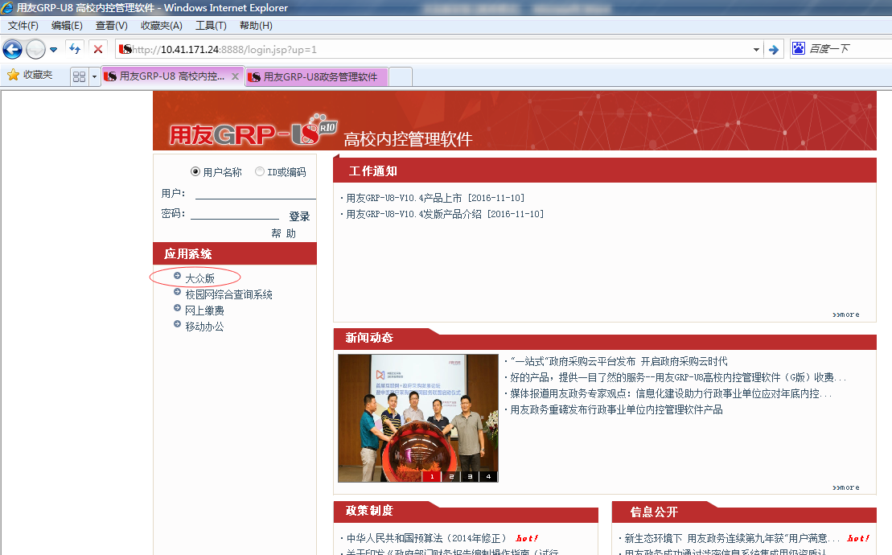

弹出的安全提示窗口直接点击“运行”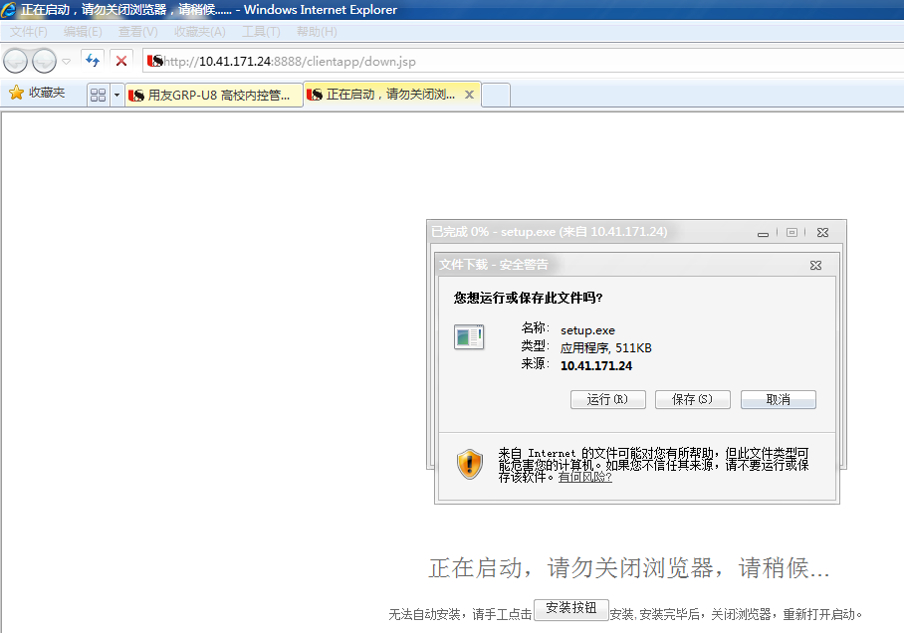

提示“无法显示该网页”时，点击“返回上一页”返回到安装界面

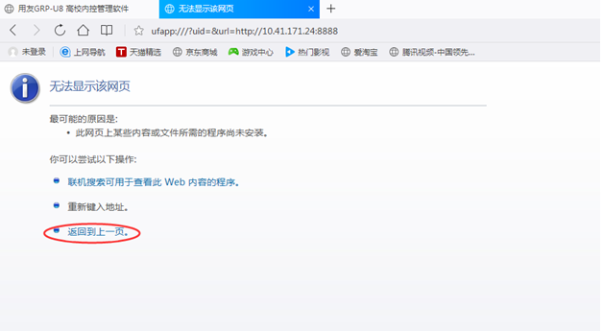

点击页面下方“安装按钮”弹出安装路径选择窗口

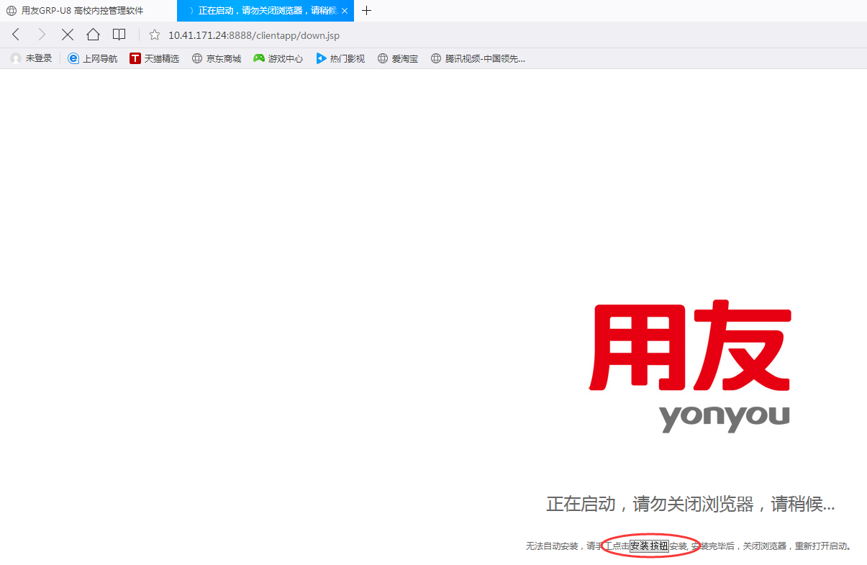

选择安装路径,点击”安装”按钮安装,待完成后根据提示按任意键继续,关闭并重新打开浏览器

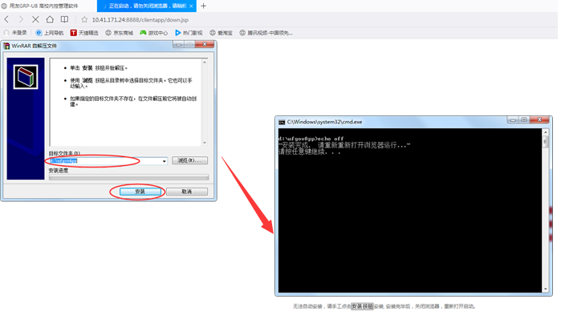

输入地址http://[61.163.104.244:8888](http://10.41.171.24:8888)（校内也可输入http://[10.41.171.24:8888](http://10.41.171.24:8888)）打开，弹出的安装界面点击“大众版”菜单

,弹出的安全提示窗选择”允许”,继续安装

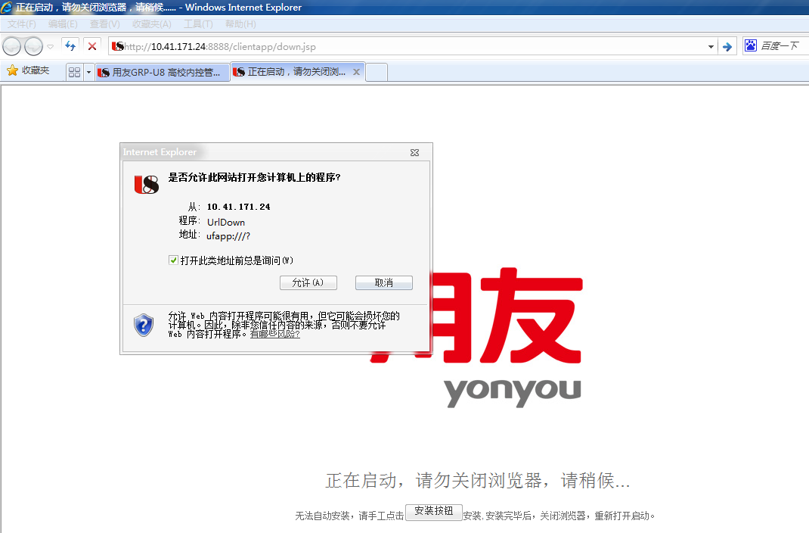

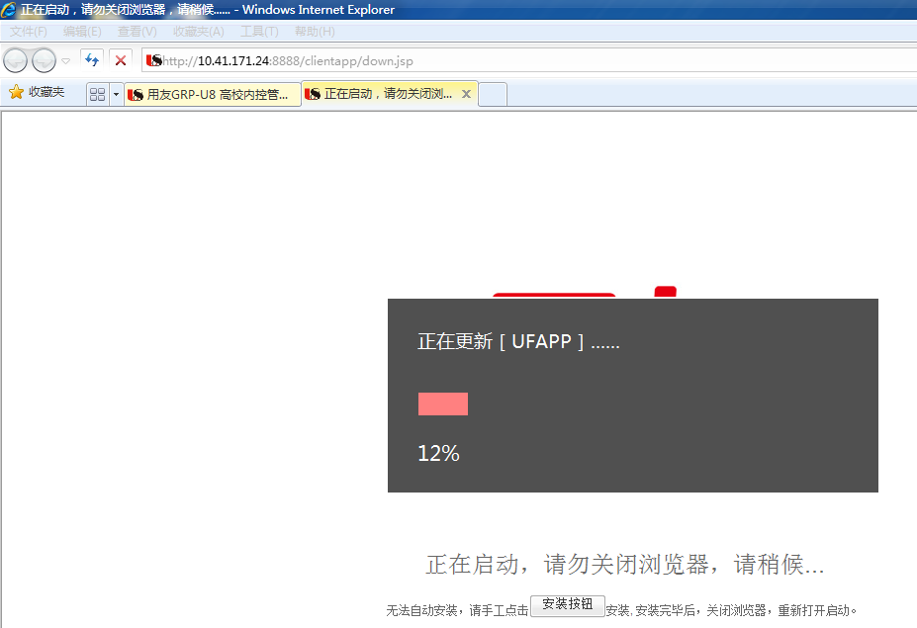

待完成安装后会弹出登录界面，首次登录需要配置服务器连接，地址为61.163.104.244:8888（校内10.41.171.24:8888也可），配置完成即可登录使用。用户名为用户编号/用户姓名/用户身份证号，初始密码为身份证后六位，如忘记密码可联系财务处进行重置

